荆棘城堡（Castle Of Thorn）游戏策划

一、基本描述

游戏名称：荆棘城堡

游戏类型：角色扮演类解密游戏‘

游戏平台：iOS，Android，Windows Phone，etc

适合人群：十八岁及以上

技术实现：Cocos2d,etc

内容概述：由玩家扮演的角色去城堡中寻找失踪的妹妹进而解开城堡中的秘密。

二、游戏描述

（一）角色

1. 易

林在同人类生活时期的男友，大约27岁。花店老板。个性温柔善良，对林和小熹的感情非常深。为可控角色，本游戏主要是以他的视觉展开的。

2. 林

外表25左右岁女性， 不是普通的人类，是荆棘王的手下，拥有无尽的生命，因此感到百无聊赖。在和小熹以及易的生活走中表现出非常温和的个性，其实大概只是不知道还能怎么和人相处吧。她对于探索人类内心的隐秘世界非常感兴趣，因此捡回来小熹，还和人类的男人同居，以便进行更为方面的田野调查。为在队角色。

3. 熹

小熹，12月17日，林从桥上领回来的妹妹，从此将这天作为生日，16岁，高中二年级。性格活泼，曾经经过一段孤独的岁月，被林捡了回来生活，从此生活在一起。爱好是画画，经常以林为蓝本进行创作，非常喜欢林。为在队角色。

4. Vichy

外表25左右岁女性，林的好朋友，荆棘王的不死人，个性比较直爽，毒舌吐槽，内心并不坏，非常了解林。为不可控角色。

5.NPC

全部都长得一样，总是自顾自说着让人莫名其妙的话，其实在讲述荆棘王的。由意念而生。为不可控角色。

（二）菜单

1.icon

待设计

2.人设（缺一个NPC人设）

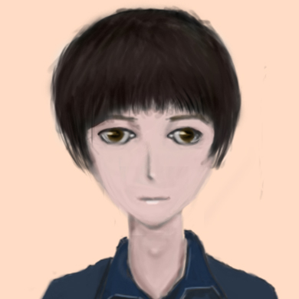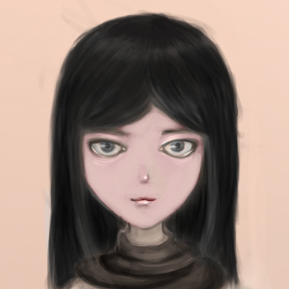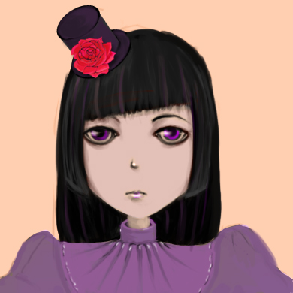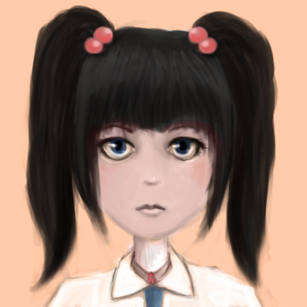

3.主要界面

1）原型

* 流程图

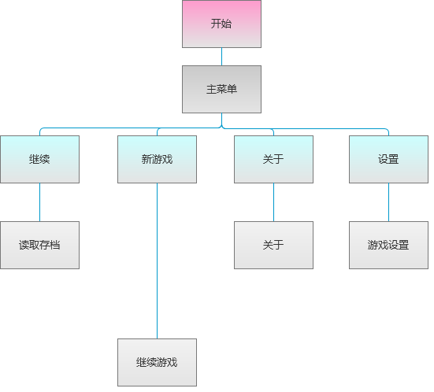

* 详细页面原型

主菜单

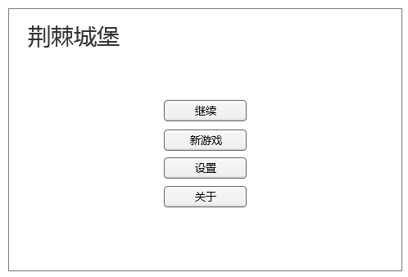

读取存档

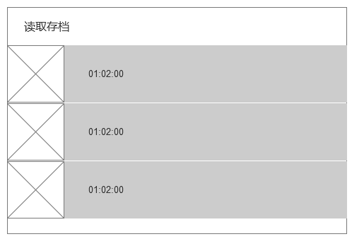

游戏设置

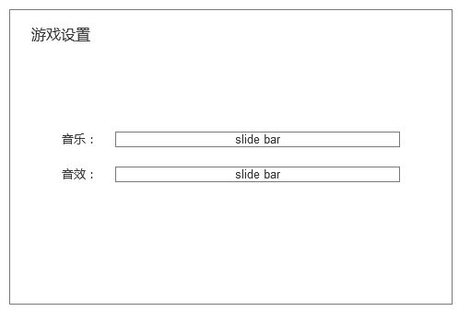

关于我们

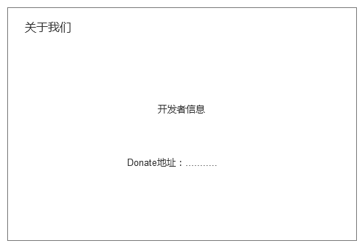

2）GUI（部分完成）

主菜单

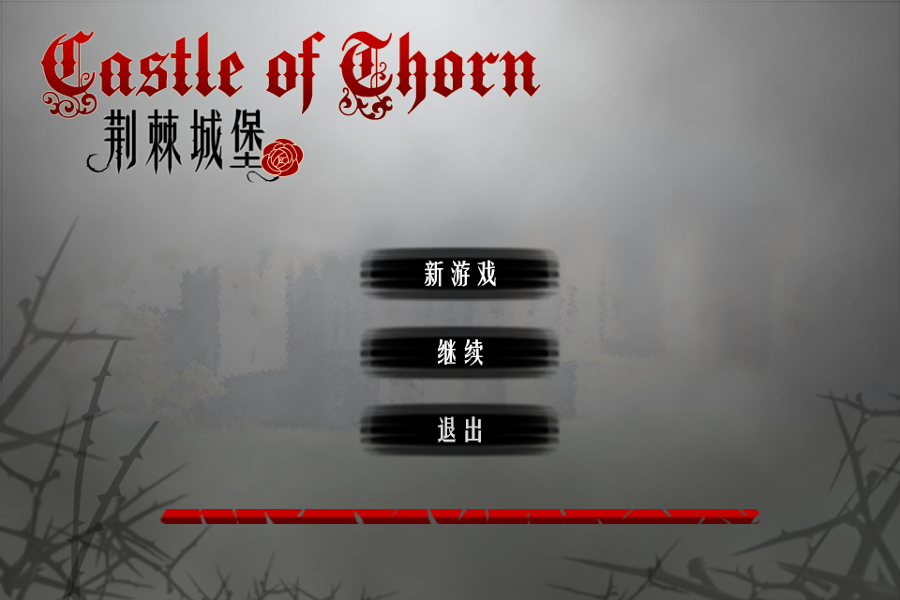

人物信息

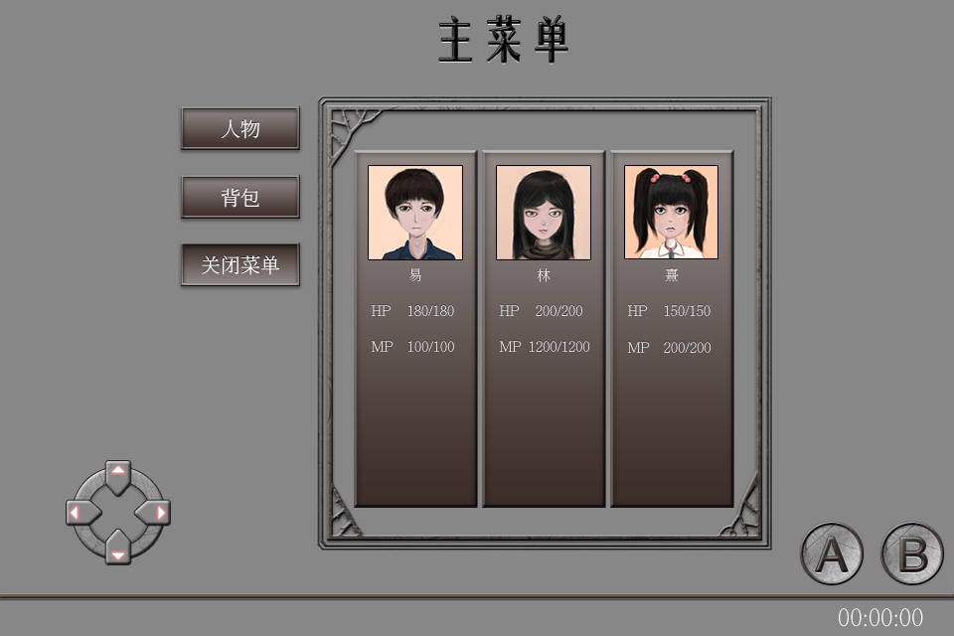

背包

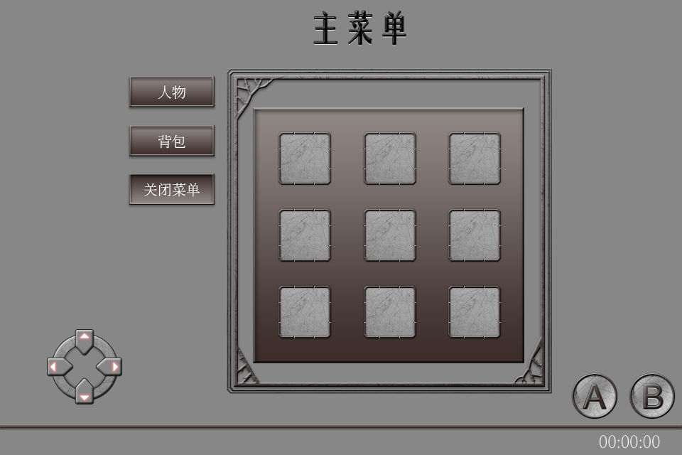

（三）故事

1.故事概述

12月17日，小熹的生日，但小熹迟迟未回家，林和易接到奇怪的电话，让他们去一个叫做荆棘城堡的地方，于是易与林一起开始了城堡之旅，开始解开林的真是身份和荆棘王背后隐秘的故事。

2.关卡设计

**关卡一Unit001【U001】**（段落中的对话用U001D001形式表示——场景一的第一段对话。）

* 场景（Scene001）：公寓

* 过关流程：

注：位置Location 简写L ；L1表示第一次出现的位置

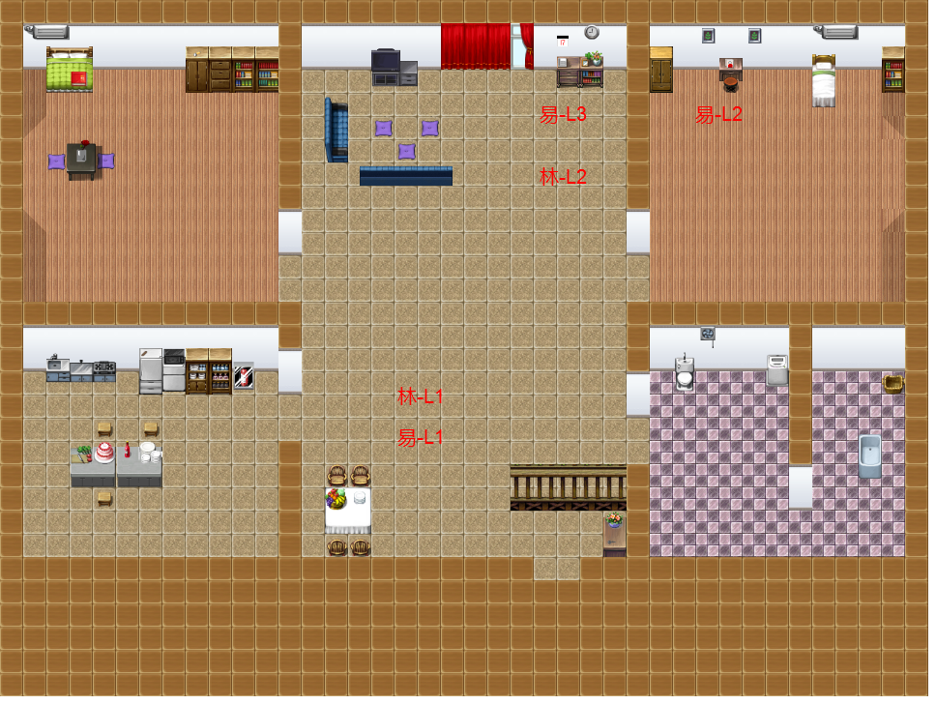

【D001】（D means Dialog）林-L1&易-L1

易“小林，有你的信”

林“信？不会吧，怎么会有人给我写信”

易 “你自己看，确实是给你的。To 林，信封摸起来好舒服，不过好奇怪，怎么没有寄件人地址，连收件人地址也没有”

林 “我看看”

林拆开信

（读信，信的内容：“荆棘城堡”）

易“荆棘城堡？房地产广告么，名字真奇怪，谁会给自己的地产起名叫‘荆棘’啊”

林沉默（时间间隔2s）

林“现在几点了？”

易“差不多六点了，你看太阳都快下山了”

林“小熹呢？”

易“快回来了吧，今天是她生日啊，说好了吃蛋糕的。”

林“嗯，再等等。”

【D002】易-L2

（可随意查看房间，到小熹的房间L2查看小熹的画，触发剧情）

易“小熹的画越画越好了”

（异样声音）

易“林在叫我吗？”

易“小林？”

（走出小熹的卧室，即可出发电话铃声剧情，四处查看。房间里面没有林）

【D003，<Sou001>（Sou means Sound）】易-L3

？？“要找小熹么，拿上门口的荆棘树枝，一直往前走。噢，林应该知道，你问她~”

易“你是谁？！小熹怎么了？“

？？“来了就知道。小熹很好。“

（电话断了）<Sou002>

易“喂喂”

【D004】易-L3&林-L2

（林从后面走上来到L2停下）

易“小林？”

林“你去哪里了”

林“出去了一下”

易“刚刚有一个奇怪的电话打过来，说让我们去找小熹……还说…让我问你”

林（拿出荆棘枝条）“是这个吗？”

易“门口拿的？”

林“对。先准备一下，然后出发吧。”

【】

(林会等在门口，等到所有该拿物品拿完才可以出门)

if (东西拿齐)

{林：“确定要出发吗？”

if(yes)go;

else wait;}

else

{林：“再准备一下。”}

* 可拿与可调查物品：

注：可调查元素（Be inspected）：I， 可拿元素（Be fetched）：F

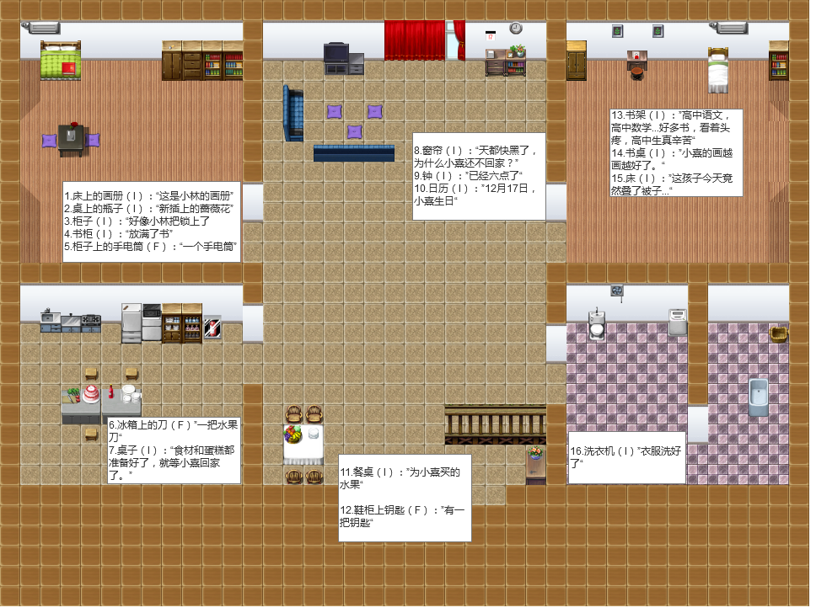

ItemDes001.床上的画册（I）：“这是小林的画册”

ItemDes002.桌上的瓶子（I）：“新插上的蔷薇花”

ItemDes003.柜子（I）：“好像小林把锁上了

ItemDes004.书柜（I）：“放满了书”

ItemDes005.柜子上的手电筒（F）：“一个手电筒”

ItemDes006.冰箱上的刀（F）”一把水果刀“

ItemDes007.桌子（I）：“食材和蛋糕都准备好了，就等小熹回家了。”

ItemDes008.窗帘（I）：“天都快黑了，为什么小熹还不回家？”

ItemDes009.钟（I）：”已经六点了“

ItemDes010.日历（I）：”12月17日，小熹生日“

ItemDes011.餐桌（I）：”为小熹买的水果“

ItemDes012.鞋柜上钥匙（F）：”有一把钥匙“

ItemDes013.书架（I）：”高中语文，高中数学...好多书，看着头疼，高中生真辛苦“

ItemDes014.书桌（I）：”小熹的画越画越好了。“

ItemDes015.床（I）：”这孩子今天竟然叠了被子...

关卡二【U002】

三、游戏技术实现

游戏引擎

游戏平台和操作系统

主要代码结构

控制流程

---------End----------